La révolte de Simon Bar Kocheba
(130-136 ).
Après la révolte de 115-117,les romains appliquent plusieurs mesures antijuives .
En 130 lors d'une visite d'inspection,Hadrien décide de reconstruire la ville détruite 60 ans plus tôt par les troupes de Titus et laissée en friche depuis lors .
Jérusalem sera une ville romaine avec un temple romain à l'emplacement du Temple juif
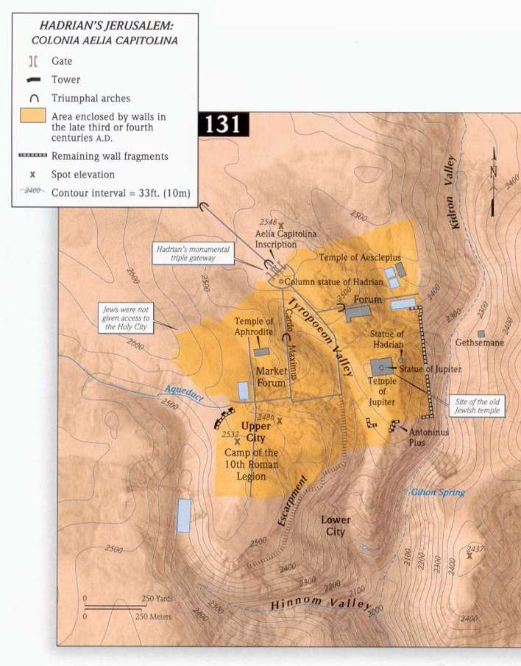

Dans la communauté juive, on est assez divisé sur ces nouvelles constructions .
Les uns sont scandalisés, les autres estiment que ce qui est important c'est qu'il y ait un Temple à cet endroit quel que soit la destination officielle de ce Temple ...
Deux ans plus tard,une étape de plus est franchie : Hadrien fait interdire la circoncision .
Cette fois la quasi totalité des juifs est contre cette mesure,car la circoncision est le signe qui unit Dieu à ces fidèles .
On sait peu de choses sur le début de cette révolte .
Il semblerait que l'évènement qui ait mit le feu aux poudres soit l'effondrement de la tombe de Salomon durant les travaux de reconstruction de Jérusalem par les romains .
Les juifs mettent à leur tête un "illuminé : Simon Bar Kosiba . Celui-çi se fait appeler "Prince" et déclare venir du ciel ,et d'ailleurs son nom semble prédestiné,car "Bar Koshiba" veut dire : "fils de l'étoile" .
Cette révolte est clairement d'origine religieuse et non sociale ;
la majorité des émeutiers sont persuadés qu'il s'agit de la guerre finale décrite dans l'Apocalypse ....
Il parvint à s’emparer de Jérusalem et de sa région, se proclame roi et bat monnaie !
Rome envoie alors son meilleur général pour le combattre ainsi qu'une très nombreuse force militaire .
Les pertes romaines furent sans doute sévère car Rome dut avoir recours à la conscription, ce qui ne se faisait plus depuis bien longtemps ,et l'empereur lui même dut se rendre sur place .
Les juifs ont adopté une guerre de guérilla en s'appuyant sur quelques place fortes .
Vu le fanatisme des combattants, on décida de procéder avec méthode ;une méthode longue mais qui ne pouvait être que victorieuse en fin de compte par l'effet de vide qui se créera : on va raser villes et villages rencontré à fin d'interdire aux combattants de se ravitailler ( 50 villes et 985 villages seront rasés) ,et 580.000 juifs seront tués .
On évitera les embuscades et les larges confrontations en se bornant à attaquer et anéantir que des petits groupes de combattants isolés .
Les places fortes seront réduites par la famine et non l'assaut .
Les pertes juives furent énormes .La guerre fut atroce .Les juifs survivants se terraient sous terre à fin d'échapper aux troupes romaines qui ratissaient le pays .Les romains eux même n'aimaient pas parler de cette guerre ,ce qui fait que de nombreux points restent aujourd'hui encore obscurs ;en particulier on ne sait pas avec certitude si Simon Bar s'est emparé de Jérusalem ou seulement du Temple .
Ce qui est certain c'est qu'on retrouve des monnaies de Simon Bar "partout" sauf à Jérusalem même , mais par contre, il est certain qu'il y a eu nomination d'un nouveau grand-prêtre à Jérusalem ..
Avec cette méthode, lentement mais surement les romains gagnent du terrain .
Finalement Simon Bar se retranche dans la ville de Bethar au sud-ouest de Jérusalem .
La ville est assiégée .Le siège dure des mois, un an peut être .
Les rebelles ne se rendent pas mais meurent tous de faim et de soif .
On retrouvera le cadavre de Simon Bar parmi eux ,et sa tête est expédiée à l'Empereur Hadrien .
Quand la guerre enfin se termine, Hadrien essaye d'anéantir toute trace juive .
Les prisonniers sont tous vendus comme esclaves .
La province de Judée est rebaptisée "Palestine" ,et Jérusalem rebaptisée Aelia Capitolina.
Les juifs ne peuvent plus revenir dans Jérusalem .
Les sanctuaires juifs sont tous remplacés par des sanctuaires romains .
Il en va de même des sanctuaires chrétiens, et en particulier le Tombeau du Christ est transformé en sanctuaire d' Aphrodite .
Enfin, devant la porte sud de la ville ,les romains érigent la statue d'un porc, à la fois comme vexation pour les juifs et aussi en souvenir de la 10 ° légion .
A la mort d'Hadrien, son successeur Antonius Pius suspend l'interdiction de circoncision qui a été la cause de la guerre .

